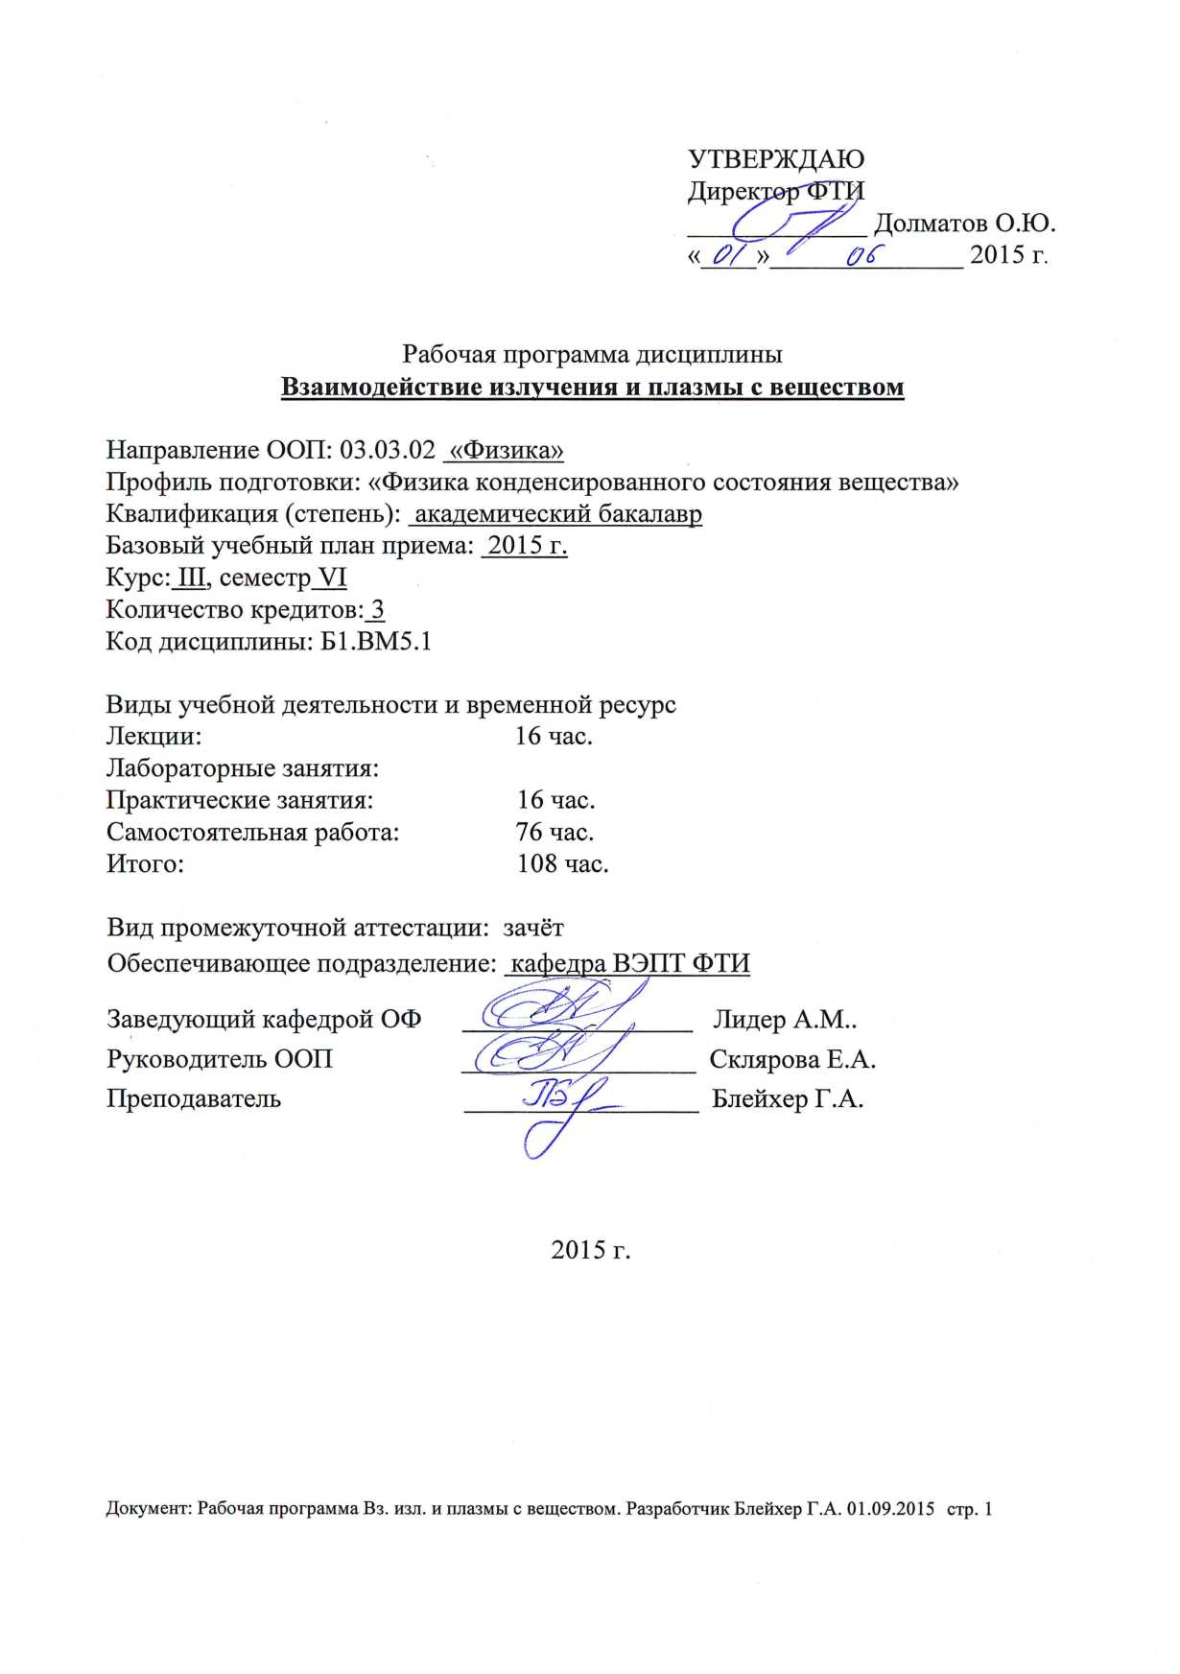
1. Цели освоения дисциплины
1. Получение фундаментальных теоретических знаний в области взаимодействия ускоренных заряженных частиц и электромагнитного излучения с веществом.
2. Формирование навыков использования полученных знаний для прогнозирования результатов облучения вещества потоками заряженных частиц и электромагнитного излучения.
3. Научиться ставить задачи и проводить оценочные расчеты, касающиеся прохождения ускоренных заряженных частиц и электромагнитного излучения через вещество.

2. Место дисциплины в структуре ООП

Дисциплина «Взаимодействие излучения и плазмы с веществом» относится к циклу профессиональных дисциплин основной образовательной программы.
Для освоения данной дисциплины необходимо иметь полное среднее образование, владеть знаниями в области механики, термодинамики, молекулярной физики, электричества, магнетизма и волн, базовых разделов высшей математики, методов математической физики, владеть инструментами информатики и компьютерной математики.
Пререквизиты: дисциплина предназначена для студентов, прослушавших курсы общей физики, математики, информатики, элементов компьютерной математики.
Кореквизиты: параллельно с данной дисциплиной могут изучаться курсы теоретической физики, теории вероятности и математической статистики, электрофизических и плазменных установок.

3. Результаты освоения дисциплины

В соответствии с требованиями ООП освоение дисциплины направлено на формирование у студентов следующих компетенций (результатов обучения).

Таблица 1
Составляющие результатов обучения, которые будут получены при изучении данной дисциплины.
Результаты обучения | Составляющие результатов обучения
Результаты обучения | Код | Знания | Код | Умения | Код | Владение опытом
Р6: Способность применить в проектах по тематике, заданной заинтересованными организациями, современную электронику в электрофизических и плазменных установках, а также учесть взаимодействие излучения и плазмы с веществом, современные достижения водородной энергетики и плазменных технологий | З 6.1 | Основы взаимодействия излучения и плазмы с веществом

В результате освоения дисциплины студентом должны быть достигнуты следующие результаты.
Таблица 2
Планируемые результаты освоения дисциплины
№ п/п | Результат
РД1 | Студент должен знать принципы теоретического описания взаимодействия быстрых заряженных частиц и электромагнитного излучения с веществом
РД2 | Студент должен уметь поставить задачу, касающуюся прогнозирования результатов воздействия на вещество пучков заряженных частиц, потоков плазмы и электромагнитного излучения, и их самостоятельному решению.
РД3 | Студент должен уметь самостоятельно использовать различные теоретические закономерности и формулы для прогнозирования результатов воздействия на вещество пучков заряженных частиц, потоков плазмы и электромагнитного излучения
РД4 | Студент должен владеть методиками расчета углового распределения и потерь энергии потоков быстрых заряженных частиц и электромагнитного излучения при их взаимодействии с атомами вещества, должен быть способен рассчитывать основополагающе характеристики прохождения потоков заряженных частиц и электромагнитного излучения через вещество.

4. Структура и содержание дисциплины

1. Кинематика столкновений (4 часа).
Упругое рассеяние (нерелятивистский случай): ЛСК и СЦИ; определение центра инерции; картина упругого рассеяния в этих системах координат; диаграмма скоростей и связь углов рассеяния в ЛСК и СЦИ; импульсы скоростей частиц до и после столкновения в СЦИ.
Релятивистская кинематика упругого рассеяния; законы сохранения энергии и импульса для релятивистских столкновений.
Кинематика неупругих столкновений; энергия реакции; типы реакций; пороговое значение реакций.
- Сечения взаимодействия (2 часа).
Прицельный параметр; микроскопическое сечение взаимодействия; дифференциальные сечения; вычисление средних величин; тормозные способности; преобразование сечений; макроскопические коэффициенты взаимодействия частиц с веществом; закон ослабления узкого пучка.
- Упругие столкновения быстрых заряженных частиц с атомами вещества (6 часов).
Задача двух тел; траектория движения заряженной частицы в поле атомного ядра; связь прицельного параметра с углом рассеяния в СЦИ.
Формула Резерфорда. Влияние электронной оболочки на упругое рассеяние заряженных частиц.
Особенности упругого рассеяния электронов и позитронов. Сечение Мотта. Многократное рассеяние ускоренных заряженных частиц в веществе.
- Неупругие взаимодействия заряженных частиц с веществом (10 часов).
Ионизация атомов заряженными частицами.
Потери энергии заряженных частиц на ионизацию; формула Бора (классическая теория ионизационных потерь энергии); формула Бёте-Блоха (зависимость потерь энергии заряженных частиц от их начальной энергии; эффект плотности); флуктуации потерь энергии.
Тормозное излучение. Радиационные потери энергии ускоренными заряженными частицами; зависимость радиационных потерь энергии от начальной энергии частицы, ее вида и массы; критическая энергия; радиационная единица длины; связь длины пути частицы с ее энергией.
- Взаимодействие электромагнитного излучения с веществом (8 часов).
Рассеяние электромагнитных волн на свободных зарядах; формула Томсона; рассеяние на связанных зарядах и системе зарядов; когерентное и некогерентное рассеяние.
Эффект Комптона; угловое и энергетическое распределение рассеянных фотонов и вторичных электронов; зависимость сечения от энергии.
Фотоэффект; зависимость сечения от энергии.
Эффект образования пар; зависимость сечения от энергии.
Зависимость полного сечения от энергии.

Структура дисциплины по разделам и формам организации обучения
Название раздела/темы | Аудиторная работа (час.) |  | СРС (час) | Контр. работа (в рамках конф. недель) | Итого
Название раздела/темы | Лекции | Практич.  занятия | СРС (час) | Контр. работа (в рамках конф. недель) | Итого
Кинематика столкновений | 4 | 2 | 12 | 2 | 18
Сечения взаимодействия | 2 |  | 8 | 2 | 10
Упругие столкновения частиц с атомами вещества | 2 | 4 | 18 | 2 | 24
Неупругие взаимодействия заряженных частиц с веществом | 4 | 6 | 20 | 2 | 30
Взаимодействие электромагнитного излучения с веществом | 4 | 4 | 18 | 2 | 26
Итого | 16 | 16 | 76 |  | 108

5. Образовательные технологии
Лекционный материал данного курса сопровождается демонстрацией слайдов, подготовленных в программе для создания презентаций Microsoft PowerPoint.
Используются методы проблемного обучения и опережающая самостоятельная работа.

6. Организация и учебно-вспомогательное обеспечение
самостоятельной работы студентов

Текущая самостоятельная работа студентов включает в себя:
- проработку лекционного материала, в том числе на опережение;
- выполнение домашних заданий, подготовку к проверочным работам;
- изучение тем, вынесенных на самостоятельную проработку;
- подготовку к контрольным работам и зачёту.

Темы, выносимые на самостоятельную проработку
- Кинематика упругих столкновений в релятивистском случае: передача энергии и связь углов рассеяния с величиной переданной энергии, масса составной частицы.
- Задача Кеплера.
- Сечения неупругого рассеяния заряженных частиц на атомных электронах.
- Отражение заряженных частиц от облучаемой поверхности.
- Рассеяние фотонов на ядрах. Фотоядерные реакции.

Творческая самостоятельная работа включает:
- поиск, анализ, структурирование и презентацию информации;
- вывод формул, выполнение расчётно-графических заданий.

Оценка результатов самостоятельной работы происходит по результатам выполнения контрольных работ.

7. Средства текущей и итоговой оценки качества освоения дисциплины

Оценка текущей успеваемости происходит по результатам выполнения проверочных и контрольных работ.

Контрольная работа №1
- Определение центра инерции. Свойства центра инерции. Скорость центра инерции в ЛСК (нерелятивистский и релятивистский случаи).
- Скорости, импульсы и энергии частиц при столкновении в СЦИ.
- Лобовое столкновение. Кинематические характеристики частиц при лобовом столкновении (нерелятивистский и релятивистский случаи).
- Схема рассеяния в СЦИ и ЛСК. Связь углов рассеяния в СЦИ и ЛСК (можно без вывода формул) в нерелятивистском и релятивистском случаях.
- Законы сохранения для релятивистских столкновений. Что такое преобразование Галилея и преобразование Лоренца? Записать их вид для координат, скоростей, импульсов и энергий.
- Построить совместную диаграмму скоростей. Вывести формулы для связи углов рассеяния в СЦИ и ЛСК.
- Преобразование сечений. Найти $dσ/dΩ$, если $ρ=a\text{cos}\frac{θ}{2}$. Здесь ρ – прицельный параметр, θ – полярный угол рассеяния.
- Баланс энергии при неупругом столкновении двух частиц. Энергия реакции. Типы реакций.
- Что такое порог реакции? Чему он равен в релятивистском и нерелятивистском случаях?
- Полное и дифференциальное сечения: определение и физический смысл.
- Микроскопическое и макроскопическое сечения: определение и физический смысл.
- Что есть преобразование сечений? Правило преобразования сечений с обоснованием.
- Правило вычисления средних значений результатов столкновений через дифференциальные сечения.
- Пояснить, чему равно дифференциальное по прицельному параметру значение рассеяния.
- Вывести закон ослабления пучка частиц. Коэффициенты ослабления, их физический смысл.
- Что такое тормозные способности ускоренных частиц в веществе и их пробеги?
- Какие силы называются центральными? К чему приводит тот факт, что на движущуюся частицу действует центральная сила?
- Траектория заряженной частицы в поле атомного ядра в рамках классической механики.
- Получить связь прицельного параметра налетающей частицы с углом ее рассеяния на силовом центре в СЦИ.
- Вывести формулу Резерфорда для углового рассеяния. Назвать область ее применимости.
- Зная сечение Резерфорда для углового рассеяния заряженных частиц, вывести формулу для дифференциального сечения по переданной в столкновении энергии.
- Дифференциальное сечение упругого рассеяния заряженных частиц в поле атомного ядра с учетом экранирования. Что такое параметр экранирования?
- Почему формула Резерфорда непригодна для описания рассеяния на малые углы? Какой подход позволил построить дифференциальное сечение рассеяния заряженных частиц в области малых углов?
- Особенности рассеяния электронов и позитронов. Дифференциальное сечение упругого рассеяния электронов в поле атомного ядра с учетом экранирования.
- Что описывает формула Мотта? Какова ее структура?
- Зависимость среднего угла рассеяния частиц от параметров взаимодействия. Что такое многократное рассеяние заряженных частиц? Диффузное рассеяние? Суть теории Мольер.

Контрольная работа №2

- Перечислить виды упругих и неупругих взаимодействий ускоренных электронов с веществом. Зависимость вероятности этих процессов от энергии электронов и от прицельного параметра столкновения.
- Что такое «ионизация»? Виды ионизации. Что такое «потенциал ионизации»? Чему он равен?
- Сечение первичной однократной ионизации нейтрального атома заряженной частицей.
- Формула Томсона для сечения ионизации. В рамках каких теоретических представлений она получена?
- Объяснить зависимость сечения ионизации атома заряженной частицей (электроном и протоном) от энергии ионизирующей частицы.
- Что такое «дельта-электроны»? Количество дельта-электронов, которые образуются на единице длины пути одной заряженной частицей.
- Вероятность какого события при торможении высокоэнергетичного электрона в веществе больше: появление дельта-электрона или появление тормозного фотона с такой же энергией?
- Формула Бора для линейной тормозной способности вещества. В рамках какой теории она получена? При каких допущениях?
- Проанализировать зависимость ионизационных потерь энергии заряженной частицы от ее скорости. Какие теории позволяют рассчитать тормозную способность вещества в различных диапазонах энергии бомбардирующих частиц?
- Формула Бёте-Блоха для массовой тормозной способности при прохождении тяжелых заряженных частиц через вещество. В рамках какой теории она получена? Какие эффекты взаимодействия частиц учитывает? Для какого диапазона энергий налетающих частиц она «работает»?
- Проанализировать зависимость тормозной способности от глубины проникновения высокоэнегетичного иона в вещество. Что такое «пик Брэгга»?
- Полные потери энергии высокоэнергетичных электронов в веществе. Зависимость ионизационных и радиационных тормозных способностей от энергии электронов.
- Тормозное излучение – определение, свойства.
- Дифференциальные сечения тормозного излучения. Проанализировать их зависимость от различных характеристик налетающих частиц и свойств вещества.
- Потери энергии высокоэнергетичных электронов в веществе. Что такое «критическая энергия»?
- Формула Бора для линейной тормозной способности вещества. В рамках какой теории она получена? При каких допущениях?
- Сечения рассеяния электромагнитных волн на свободных и связанных зарядах.
- Рассеяние электромагнитных волн на атомах вещества в зависимости от длины волны падающего излучения. Когерентное и некогерентное рассеяние.
- Рассеяние электромагнитного излучения на атомах вещества с длиной волны рентгеновского диапазона и короче.
- Эффект Комптона. Угловое и энергетическое распределение рассеянных фотонов и вторичных электронов.
- Фотоэффект. Баланс энергии при фотоэффекте. Зависимость сечения фотоэффекта от энергии фотонов.
- Снятие возбужденного состояния атомов в результате фотоэффекта.
- Эффект образования электрон-позитронных пар. Баланс энергии при образовании пар. Зависимость сечения образования пар от энергии фотонов.
- Зависимость полного сечения взаимодействия фотонов с атомами вещества от энергии фотонов.
- Основные особенности процесса образования пар из гамма-квантов в кулоновском поле заряженных частиц. Зависимость сечения от энергии фотонов.
- Влияние энергии связи электронов в атомах вещества на рассеяние фотонов.
- Особенности взаимодействия рентгеновских фотонов и гамма-квантов с веществом.
- Судьба электронов и позитронов, образовавшихся из гамма-кванта в кулоновском поле заряженной частицы. Образование электромагнитных ливней.

Оценка итоговой аттестации происходит по результатам сдачи экзамена. Экзаменационные билеты содержат вопросы по теоретическому материалу курса.

8. Рейтинг качества освоения дисциплины

Максимальный итоговый рейтинг соответствует 100 баллам (60 баллов – текущая оценка в семестре, 40 баллов – промежуточная аттестация в конце семестра).

Оценивающие мероприятия | Кол-во | Баллы
Выполнение проверочных работ | 4 | 25
Выполнение домашних заданий (творческая самостоятельная работа) | 2 | 6
Ведение конспектов лекций | 1 | 9
Контрольная работа | 2 | 20
ИТОГО |  | 60

9. Учебно-методическое и информационное обеспечение дисциплины

Основная литература
- Аброян И.А., Андронов А.Н., Титов А.И. Физические основы электронной и ионной технологии - М.: Высшая школа, 1984. - 320 с.
- Кольчужкин А.М., Учайкин В.В. Введение в теорию столкновений / Томск: изд. ТГУ, 1979.
- Беспалов В.И. Основы взаимодействия излучения с веществом /Учебное пособие – Томск: изд. ТПУ, 2003. - 269 с.
- Беспалов В.И. Взаимодействие ионизирующих излучений с веществом / Учебное пособие – Томск: изд. ТПУ, 2008. – 368 с.
Схема доступа:
http://www.lib.tpu.ru/fulltext2/m/2010/m142.pdf

- Рыжов В.В., Беломытцев С.Я., Беспалов В.И. Рентгеновское излучение сильноточных электронных пучков / Учебное пособие – Томск: изд. ТПУ, 2003. - 105 с.
- Теоретические основы обработки материалов импульсными электронными и ионными пучками [Электронный ресурс] : учебное пособие / Г. А. Блейхер, В. П. Кривобоков; Томский политехнический университет (ТПУ). – Томск: Изд-во ТПУ, 2009.
Схема доступа:
http://www.lib.tpu.ru/fulltext2/m/2009/m157.pdf
- Термины радиационных и плазменных технологий [Электронный ресурс]: учебное пособие / В. П. Кривобоков; Томский политехнический университет. – Томск: Изд-во ТПУ, 2008.

Схема доступа:
http://www.lib.tpu.ru/fulltext2/m/2012/m109.pdf

Дополнительная литература
8. Стародубцев С.В., Романов А.М. Прохождение заряженных частиц через вещество / Ташкент, изд.: АН УзССР, 1962.
9. Немец О.Ф., Гофман Ю.В. Справочник по ядерной физике. – Киев: Наукова думка, 1975, 416 с.
- Кумахов М.А., Комаров Ф.Ф. Энергетические потери и пробеги ионов в твердых телах. – Минск: изд. БГУ, 1979. – 319 с.
- Буренков А.Ф., Комаров Ф.Ф., Кумахов М.А., Темкин М.М. Таблицы параметров пространственного распределения ионно-имплантированных примесей. – Минск: Издательство БГУ, 1980, 350 с.
- Каминский М. Атомные и ионные столкновения на поверхности металла. – М.: Мир, 1967, 506 с.
- Оцуки Е.Х. Взаимодействие заряженных частиц с твердыми телами – М.: Мир, 1985, 248 с.

10. Материально-техническое обеспечение дисциплины

Лекционные и практические занятия проходят в аудиториях, оснащенных мультимедийной техникой: в аудиториях 326 и 223 11-го учебного корпуса.

Программа составлена на основе Стандарта ООП ТПУ в соответствии с требованиями ФГОС по направлению и профилю подготовки бакалавров 03.03.02 «Физика».

Программа одобрена на заседании кафедры ВЭПТ
(протокол № 35 от «04» сентября 2014 г.).

Автор: доцент кафедры ВЭПТ д.ф.-м.н. Блейхер Г.А.

Рецензент: профессор кафедры ВЭПТ, д.ф.-м.н. Янин С.Н.

